

1. Цель работы

Освоение способов адресации данных и команд управления ходом вычислений.

1. Исходные данные

Таблица 1. Исходные данные.

|  |  |  |  |
| --- | --- | --- | --- |
| № варианта | Операция | Условие использования | Критерий прекращения |
| 17 | уменьшение | >45 | Сумма<-400 |

Начальное число: 2300

1. Ход работы

На рисунке 3.1. представлен листинг кода программы:

|  |
| --- |
| ;адреса расположения промежуточного числа  rezL equ 40h  rezH equ 41h  ;адреса расположения переменной  varL equ 30h  varH equ 31h  ;адрес критерия прекращения вычислений  varKL equ 32h  varKH equ 33h  ;начало программы  org 0h  jmp main  ;область векторов прерываний  ;основная программа  org 30h  main:  ;задаем начальные значения переменных  ;начальное число  mov varL, #low(2300) ;08FC - 2 byte  mov varH, #high(2300)  ;критерий прекращения вычислений  mov varKL, #low(400) ;FE70 - 2 byte (0190)  mov varKH, #high(400)  ;начальные условия  mov R0, #0 ;смещение в массиве данных  mov R1, #0  mov DPTR, #ARR ;задание базового адреса таблицы данных  mov rezH, #0 ;обнуление результата  mov rezL, #0  ;перенос (сложение) 400 с начальным числом  mov A, varKL  add A, varL  mov varL, A  mov A, varKH  addc A, varH  mov varH, A  ;переписывание числа  mov rezL, varL  mov rezH, varH  ;вычислительный цикл  circle:  clr C  mov A, R0 ;задание смещения в таблице данных  movc A, @A+DPTR ;чтение байта из памяти программ  cjne A, #45, count ;условие использования байта данных  count: jc countiune  clr C  mov R1, A ;уменьшение заданного числа  mov A, rezL  subb A, R1  mov rezL, A  mov A, rezH  subb A, #0  mov rezH, A  jmp countiune  ;сравнение для выхода из цикла  countiune:  inc R0  mov A, rezH  anl A, #128 ;проверка на наличие старшего бита (проверка на отрицательное число)  add A, #0  jz circle  stop: jmp stop ;зацикливание  ;массив данных  ARR: db 209, 78, 203, 251, 146, 225, 170, 91, 15, 92, 58, 55, 217, 39, 162, 23, 112, 8, 227, 200, 17, 116, 200, 64, 105  end |

Рисунок 3.1. – Листинг кода программы

1. Результаты работы программы

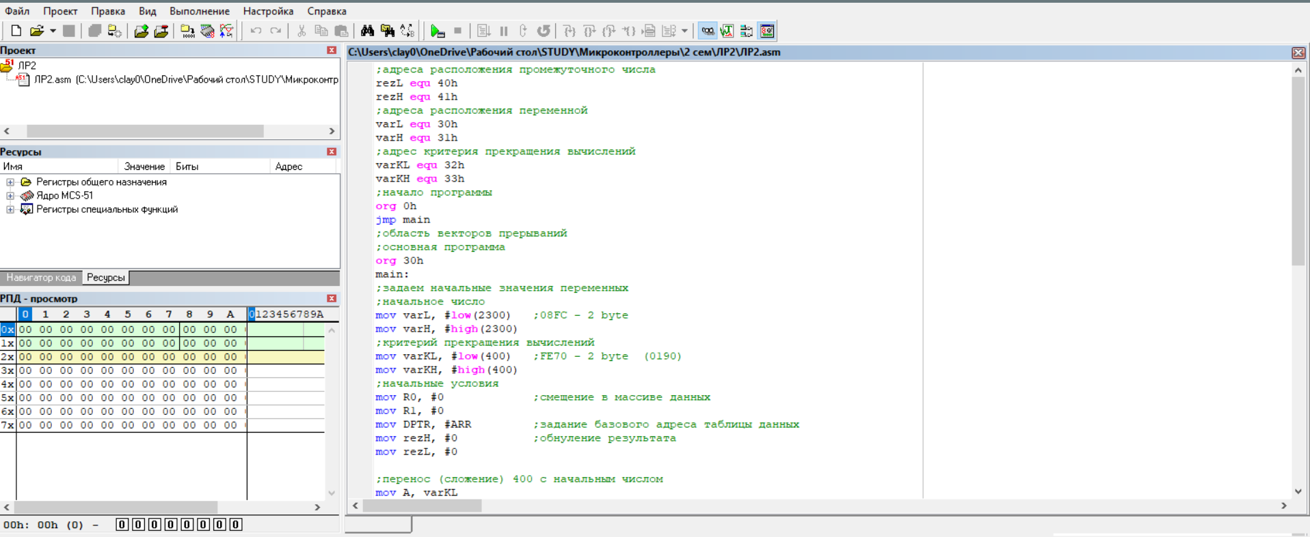

Рисунок 4.1. – Листинг программы и пустая РПД

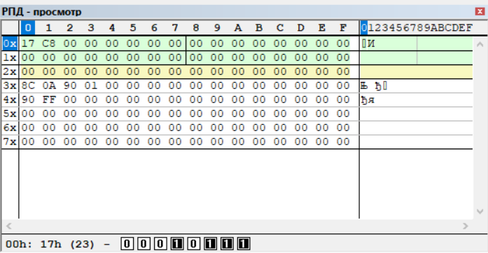

Рисунок 4.2. – Содержимое РПД после запуска моделирования



Рисунок 4.3. – Критерий прекращения вычислений (400)



Рисунок 4.4. – Начальное число (2300 + 400) перенос 400 для упрощения вычислений



Рисунок 4.5. – Результат выполнения цикла

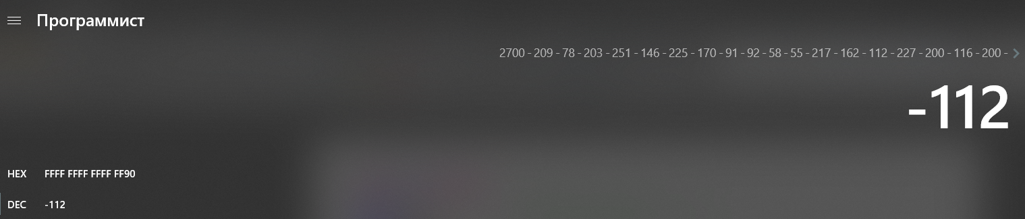

Рисунок 4.6. – Результат проверки вычислений на калькуляторе

1. Вывод

В результате выполнения данной лабораторной работы освоили другие способы адресации данных (косвенная адресация), также получили навыки работы с командами передачи управления. В добавок, получили навыки обработки массивов данных.